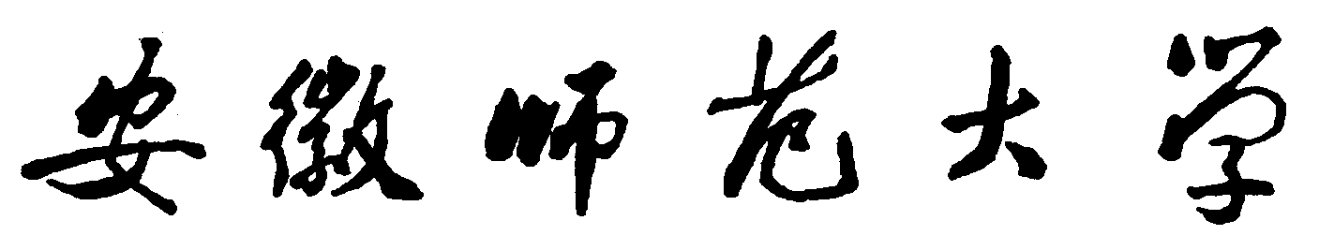
教师本科教学（研）工作量考核登记表( 年)
学院： 系（部）： 教研室（中心）：
姓 名 |  |  | 性别 |  |  | 职 称 |  |  |  |  | 兼 任  行政职务
完 成 教 学 工 作 量 情 况
项 目 |  | 课 程 名 称 |  |  |  |  | 专业和  学生人数 |  | 理论  学时 | 标准班（不含平行班） |  | 平行班 |  | 开新课/  双语 | 计教分
讲 课 |  | 1．
 |  | 2．
 |  | 3．
 |  | 4．
 |  | 5．
 |  | 6.
 |  | 7.
辅 导 |  | 1．
 |  | 2．
批 改 作 业 |  | 课程1批改 次；课程2批改 次；课程3批改 次；  课程4批改 次；课程5批改 次；课程6批改 次
实 验 课 |  | 1．课程 ，学生数 ，实验个数 ，组数 ，标准学时
 |  | 2．课程 ，学生数 ，实验个数 ，组数 ，标准学时
 |  | 3. 课程 ，学生数 ，实验个数 ，组数 ，标准学时
 |  | 4. 课程 ，学生数 ，实验个数 ，组数 ，标准学时
指导实习 |  | 共计 名学生
指导毕业生论文 |  | 共计 名学生，综述人数： ；实验型人数： ；  校级以上优秀人数： ；学生第一论文：
期末考试 |  | 命题 份(A卷),命题 份(B卷),阅卷 份,重考 人次 ,监考 场次
辅导参赛代表队
实验中心室主任/
教研室主任
微格教室开放
合计
完 成 其 他 工 作 情 况
教 研 室 活 动
社会调查、专业实践、野外实践
进修情况(包括在职进修和国内、国外脱产进修的学校、时间及形式)

完 成 教 学 研 究 工 作 量 情 况 |  |  |  |  | 计分
教学研究论文 | Ⅰ级： 篇；Ⅱ级： 篇；Ⅲ级： 篇；Ⅳ级： 篇。
教材建设 | 全国规划教材： 部；省级规划教材： 部；  一般教材： 部；工具书、教辅读物、音像制品： 部。
教学研究项目 | 国家级项目： 项；  省级：重点项目 项；一般项目 项；  厅局级项目： 项；校级项目： 项。
教学成果 | 国家级：特等 项；一等 项；二等 项；  省 级：特等 项；一等 项；二等 项；三等 项  校 级：特等 项；一等 项；二等 项；三等 项  指导学生竞赛：一等 项；二等 项；三等 项
合计
完成 年度工作量情况（由学院填写、盖章) |  | 教学工作量 |  | 合计 教学分
 |  | 教学研究工作量 |  | 合计 分
教 师 本 人 年 度 工 作 总 结 及 对 工 作 安 排 的 意 见
本人签字
年 月 日
教研室意见：  教研室主任签字：  年 月 日 |  |  | 学院意见：  学院负责人签章： 学院公章  年 月 日
学校审核意见：

审核单位公章
年 月 日

